Лекция 10.
10. ЖЕР АСТЫ ЖӘНЕ ЖЕР ҮСТІ ИМАРАТЫНЫҢ СУ БҰРҒЫШ ЖҮЙЕСІ ЖӘНЕ ОНЫ ЖОБАЛАУ ҚАҒИДАЛАРЫ.

10.1 Жол шетіндегі арықтар.

Жол су құбыр жүйесі имарат қатарынан және жекелеген құрылымдық шаралардан, яғни жер төсемесі ылғалдануының алдын алатын құрылғылардан тұрады. Жүйе жер төсемесіне енетін немесе жер төсемесі бөлігіне судың сіңіуін бұруға, алдын алу үшін қызмет етеді. Құрылғының басты мақсаты ылғалды негіз режиміндегі жол киімдерінің қауіпсіздік тұрақтылығын қамтамасыз ету болып табылады.
Жолдарға көшкін түрінде ағатын сулардың алдын алу үшін, жер төсемесі профилін және жол жамылғысын көлденең дөңесті қылып орналастырады (көлденең еңістік жолдағы суағарға сәйкес келеді), жол жағасын бекіте отырып жобалайды; суды жолдың алысқа қарай бұру үшін тік субөгейтін канавалар немесе жол үйінділерін пайдаланады;
Жол жағасы көлденең еңістегі, жабынмен салыстырғанда үлкен, себебі пайдалану барысында тепе-теңсіздік пайда болады, оған автомобиль жүрістері, тіпті тоқтап қалған сулар жер төсемесінің ылғалдануына себепші болады. Жер төсемесінің түріне және жол жағасындағы жабынның типіне байланысты еңістігі 10-20 % артық, яғни әдеттегі мөлшері 40-60 % .
Өткелдегі көлденең бөліктер әдетте парабола түрінде немесе екі тура еңіс түрінде сызылады, ортасындағы ұзындағы 2 м. Көлденең еңістегі жолдың үстіңгі бөлігіндегі параболла осі нолге тең, және жер полотна қабатының
60 % құрайды. Параболла ұшы жер төсеме енінің 15% -ына тең .
І-ІІ категориядағы жол жағасын жоспарға сәйкестіндіреді, тығыздайды және енінің 0,75 м бетон тақталарымен, қиыршықтас және тұтқырлығы бойынша өңделген материалдар немесе таспен беріктігі арттырылады. Жол жағасының қалған бөліктері қиыршықтас, шағыл тас, сонымен қатар негізбен, өңделген
тұтқыр материалдар, ал қозғалыстары аз жолдарда шымды жабындар қалыптасады.
Бүйірлі жыраларды ойықты жерлерге орналастырады және үйінді биіктігі 1-1,2 м. Бұл жыралар суды, яғни жаңбыр суларын және жол бетіндегі қар еріген уақыттағы суларды бұруға арналған. Бүйірлі жыралар жер төсемесінің үстіңгі бөлігін ішкі еңістегі ылғалдың булануын шегеріп, құрғатуға себепші болады. Алайда бүйірлі жыралардың тиімділігі, оларда жинақталған суларды бұру барысында ғана байқалады.
Суөткізбейтін топырақ және бүйірлі жыралардың үстіңгі ағындары шартқа сәйкес келмейді (сурет 4.1) биіктігі 0,4 м болатын трапециялық қиманы және қалыпты тереңдігі үйінді қабығы 0,7-0,8 м (максималды 1-1,2 м дейін) болады. Жыра ойықтарындағы үйінді 1:1,5, ал ішкі жыра үйінділер қатынасы 1:3 .
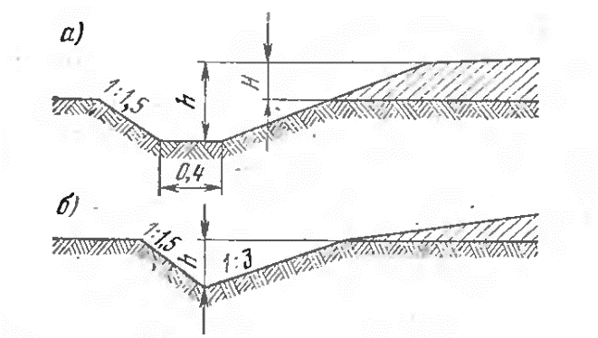 | Сурет 11.1 Бүйір арықтарының көлденең кескіндері.  а- трапеция тәрізді; б- үшбұрыш тәрізді;

Құрғақ жердегі жер төсемесінің үстіңгі су ағынымен толықтай қамтамасыз етіледі, ал топырақ сулары тереңде орналасады, бүйірлі жыраларды жер бетінен 0,3 м үшбұрышты қима түрінде орналастырады. Мұндай жыралардағы 1:3 үйінді қатынасы автомобиль жолдарының қауіпсіздігін қамтамасыз етпейді.
Су енетін құмды, шағылтас және қиыршықтас топырақтары суды кез-келген жыл мезгілінде тез сіңіретіндіктен, жыра жасалмайды.
Шағылтас, қиыршықтас топырақтарында орналасқан ойықтардағы трапециялық жыралардың тереңдігі 0,3 м ал шөгінді қатынасы 1:1.

Топырақтағы таужыныстарының беріктігінің қатынас тереңдігі үшбұрышты 0,3 м ішкі шөгіндісі 1: 3 және сыртқы қатынасы 1:1 - 1:0,5.
Суөткізбейтін жыраларды жобалауда, жер полотнасының элементі, су шығыстары есептемесінің арту мүмкіндігі ескеріледі.
Суды тез жеткізу үшін, бүйірлі жыралар бойлық еңісті болады, яғни І-ІІІ жол-климаттық зонада 5‰ және IV-V зоналарда 3‰ төмен болмауы керек. Егер бұл талапты қанағаттандыру мүмкін болмаса, су биіктігінің аймағындағы үйінді мөлшерін арнайы берілгендеоге сәйкес арттыру керек. Үлкен еңісті жыраларды гидравикалық есептемелерге сәйкес жергілікті жердің беріктігін арттырамыз.
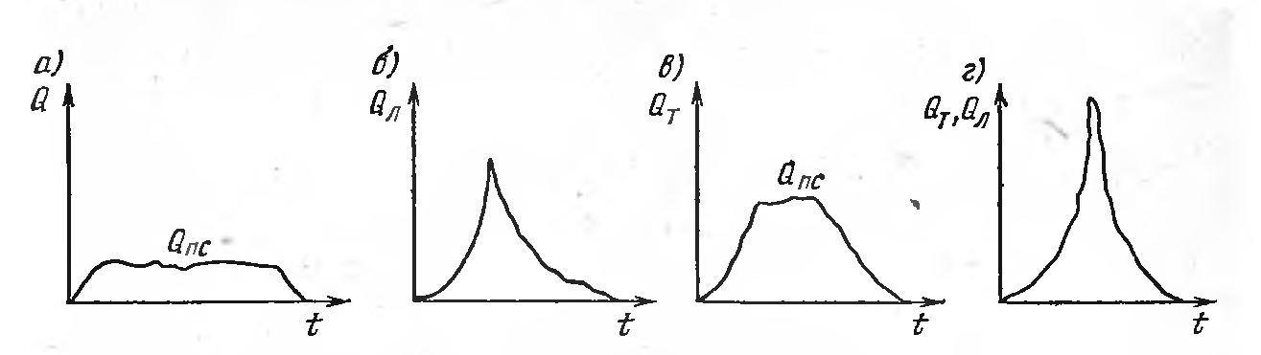
Сурет 11.2 Су ағу уақыттарды білдіретін графиктер.
а- кюветтерге; б,в- құбырлар мен кішкентай көпірлерге келетін қар еріген және жауын сулары; г- ауданы үлкен аймақтардан келген қар еріген және жауын сулары.

10.2 Тау жиегіндегі арықтар.

Таулы арықтар қия беттегі жолдардағы суларды тоқтату арқылы, жақын арадағы жасанды имараттарға жеткізу және жергілікті жердің рельефін төмендету үшін қызмет етеді.
Таулы жыраларға трапециялық көлденең қимасы тән, яғни оларды гидравликалық есептемелер арқылы негіздейді. Ұзын жыраларда су бөліктеріндегі қысқару мөлшері ескеріледі; сондықтан таулы жыраның қиылысы әдетте сужинайтын бассейндердің ауданы бойынша іріктеледі.
Жергілікті жердегі таулы жыралардың көлденең еңістігі негізге судың сіңбеуіне себепші болады.
Негіз сулары жоғары орналасқан жағдайда, мұндай биіктіктегі үйінді, жол жамылғысы ылғалдануын төмендетеді.
Құрғатқыш (сурет 11.3) құбырдағы негіздер(жабық сорғытқыш) немесе жыра негіз қабатындағы тереңде орналасқан сулар, ірі толтырғыш материалдармен нығыздалған (ашық құрғатқыш).

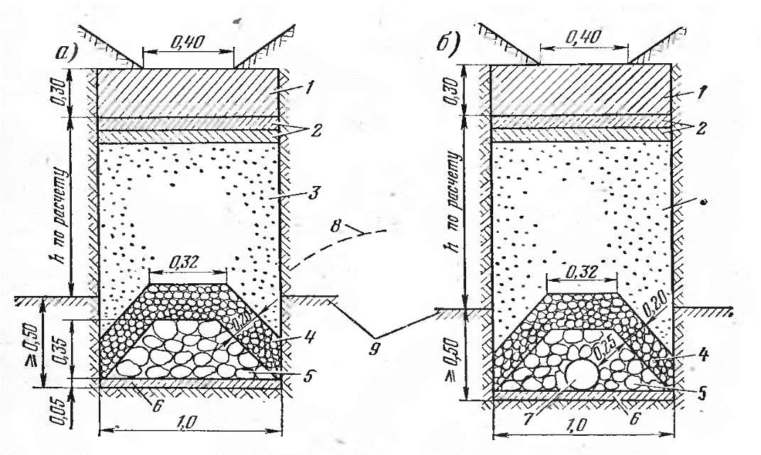
Сурет 11.3 Жабық дренаждың сұлбасы:
а- тасқа толы; б- дренаждық құбырмен; 1- нығыздалған саз; 2- тамырларымен жоғары орналасқан екі қабат шым немесе қалыңдығы 3 см. битуммен өнделген топырақ; 3- құм, 4- ұсақ қиыршық немесе шағыл тас; 5- ірі қиыршық немесе шағыл тас; 6- топыраққа батырылған қиыршық тас; 7- керамикалық немесе асбоцемнтті құбыр; 8- депрессия қисығы; 9- су тіреуі.

Жабық құрғатқыш (немесе құрғатқыш қимасы) негіздегі сусіңіргіштен тұрады - құбырлар (асбоцементі, керамикалық, бетонды немесе ағашты), түйін бөліктеріне су ашық түрде жеткізіледі. Құбыр топырақпен бітеліп қалмау үшін, түйіндерді сүзгіш үйіндімен жабдықтайды, сондықтан оның ірілігі қазаншұнқыр қабырғасының бағыты бойынша төмендейді. Кеуекті
үйінді тереңге енетін негіз суларын жинақтайды. Жол жиектеріне қарай ағатын сулардың алдын алуға сонымен қатар негіз суларының деңгейін төмендету үшін құрғатқыштарды пайдалануға болады. Соңғы уақыттарда бөктердегі ойықтарға, сусақтағыш тақталар жиі қолданылады.
Дренаждардың құрғату әрекеті, негіз тереңдігіндегі су деңгейінің құбыр арқылы жылдам өтуіне мүмкіндік береді, және соның әсерінен дренаж аймағында құрғақ зона қалыптасады.
Жолдардағы су бұру жүйесіне реттеуші қабатты жатқызуға болады, ол құмнан, қиыршықтас және өзге де ірі су жинағыш материалдардан жасалады, яғни олар сызаттар немесе жабындағы тігістер арқылы енеді.
Көктемде сусорғыш бөліктеріне қыс бойы жиналған су тамшылары да жинақталады.
Құмды қабаттары орманды және орманды-далалы зоналарда құрғақ негіздердегі ылғалдану артық мөлшерде қалыптасады, және өзге зоналарда – кейбір жерлерінде ылғалдану тұрақты болып табылады.
Дренажды қабаттардың екі түрін қолданады: дренажды құрылғыларға түсетін суларды жинақтауға есептелген; ерігіштік кезеңіндегі құмдағы барлық сулар буларын таратуға негізделген .
Бөліктер енінің тәуелділігіне және құрылыстың климаттық ауданындағы құмды материалдардың құрылымының сүзгіштік коэффициенті 3-10 м/тәуліктен аспауы керек.
Қолайлы гидрологиялық шарттағы құмды қабаттағы үйінділер кейде дренажды сүзгілердің орнына қолданылады, олар сапалы деңгейде құрғатылатын материалдардан жасалады (бір мөлшердегі қиыршықтастар), яғни сулар негіз деңгейі бойынша ағып өтеді. Дренаждын құйғыш қимасы 0,4х0,2 м және оларды 4-6 м аралықтарда шахматты ретте орналастырады. (сурет 11.4)

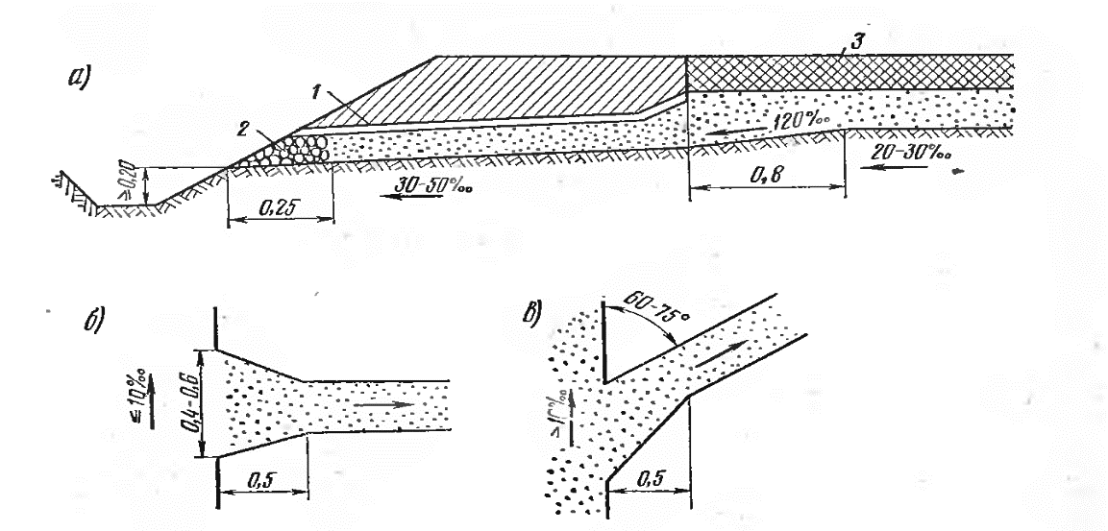
Сурет 11.4 - Дренаждық воронкалар:
а- жол бойындағы кескін; б- кішкентай бойлық еңістік бойынша воронканың құм қабатымен түйіскені; в- жолдың үлкен бойлық еңістіктеріндегі тағы сол;
1- шым немесе мүк қабаты; 2- қиыршық немесе шағыл тас; 3- жол жамылғысы.

Дренажды құйғыштар көп жылдар бойы құмды негіздегі суларды сіңіру мақсатында пайдаланылған. Алай мұндай әдісті қолданғанда судың жинақталуы біршама уақытты қажет етеді. Қыста қалың қар қабатымен жабылған жол жағасы, негіз бөліктерімен салыстырғанда бір апта кейінірек ери бастайды.
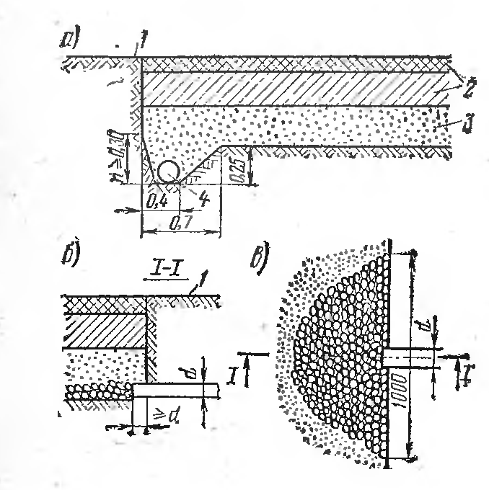 | Сурет 11.4 Құмды негізді құрғату дренаждық құбырлар:  а- бойлық түтік тәрізді дрена; б- көлденең түтік тәрізді дренаның су қабылдау бөлігі; в- жоспардағы тұра сол;  1- жол жиегі; 2- жол жамылғысы; 3- құмды негіз; 4- бойлық түтік тәрізді дрена.

Соның нәтижесінде көктемдегі еріген суларды жинақтауға арналған сусорғыштар қату жағдайында болғандықтан, жер төсемесіне бөлінетін негіз

суларын жинақтай алмайды. Сондықтан қолайлы гидрологиялық-негіз шарты төмен болатын жергілікті жерлерде дренажды сусорғыштарды қолданбайды. Терең қабаттағы суларды көлденең немесе бойлық дренажды асбоцементті немесе керамикалық құбырлар арқылы, қысқы уақытта суық ауаның енбеуін қадағалай отырып, пайдаланады. (сурет 11.4)

10.3 Жол арықтары

Жол жыралары сұйықтықтың біртекті қозғалысының тепе-теңдігі бойынша есептеледі. Егер жыра ұзындығы биік болмаса, онда оның есептемесі шығыс мәні бойынша, есептеме аумағының дымқыл жиынтықтың қимасы бойынша алынады. Өте ұзын жыраларда немесе ауданы үлкен болса, ағып өтетін су, жүйелі түрде аумақтағы жыраның ұзындығын бөліктерге бөледі және әрбір аумақ шығысы бойынша есептеледі

$Q_{пс}=87,5α_{сағ}Fαφ$ ; (11.1)

$α_{сағ}$ – жыралардың сағаттық ұзақтығы, мм/мин кесте бойынша анықталады
$F$ – су жинақтағыштың тереңдігі ${км}^{2}$, әдетте карта масштабы бойынша анықталады 1:25000 -1:50000;
$α$ – ағын коэффициенті;
$φ$ – редукция коэффициенті; толық ағын үшін $φ_{пс}=1$
Төменгі жыраға қарай өтетін судың ауданы, жол енінің жартысы және аумақ ұзындығы бойынша анықталады; жыраның жоғары жағындағы су тек жол ені бойымен ғана емес, сонымен қатар тау жыраларының бойымен де ағып өтеді, ал ол болмаған жағдайда – кейбір аумақтарда жоспар бойынша контурлар көлденең болып табылады ( сурет 11.5)
Жыралардың беріктігін арттыру түрін таңдауда гидравликалық есептеме ескеріледі.
Әдетте, түбі 5-10% болатын жыралар еңісінде беріктікті арттыруды қолданбайды. Үлкен еңістерде жоғары тұрақтылықты қамтамасыз ету қарастырылады.
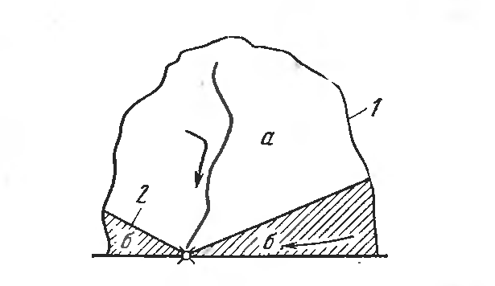 | Сурет 11.5 Шағын хауыз сұлбасы:  1- жалпы сужинау алаңы; 2- жергілікті сужинау алаңдары.

Сонымен қатар, балшықты бетон қолданылады немесе негізді тұтқыр материалдарды пайдалану арқылы өңдейді.
Бұрандама кескішті еңістің беріктігін арттыру мақсатында пайдаланады. Бұрандама кескішті жыраның тереңдігі 1,0 м болған кезде қолдануға болады.
Тереңдігі 1,0 м төмен болғанда, түбіне қиыршықтасты төсейді. Қиыршықтас қалыңдығы – 8-1,0 м (сурет 11.6)

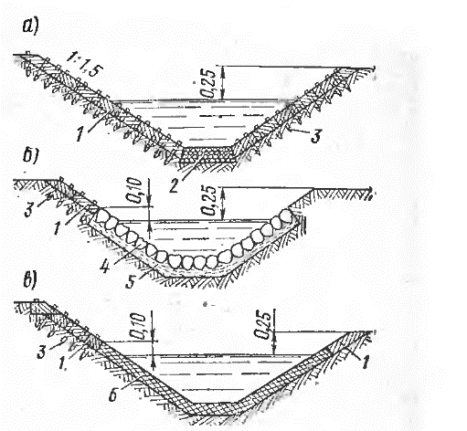 | Сурет 11.6 Тау бүйірі арықтары мен кюветтерді беріктіру:  а- шыммен; б- таспен қалау; в-беріктілген топырақпен; 1- қалыңдығы 8-10см. шым қабаты; 2- 8-10см қиыршық немесе шағыл тас; 3-2,5х2,5х25см ағаш дінгектер; 4- қалыңдығы 12-16 см. тас қабаты; 5- 3-6 см мүк, сабан қабаты; 6- қалыңдығы 5-10см. тұтқырғышпен өнделген топырақ қабаты.

Жекелеген шым таза, тығыздалған болуы тиіс . Жекелеген шым мөлшері 20х25 см , қалыңдығы 6-8 см кем болмауы керек. Шымның тігістерімен бірге орналасады.
Жергілікті жердің құрылысындагы негіз деңгейі жоғары орналасса үйіндіні пайдалану арқылы негіз суларының деңгейін төмендету аса қажет етілмейді . Кейде үйіндінің орналасу жағдайын өзгерту мүмкін болмайды. Мұндай жағдайда жол киімінің ылғалдануының алдын алу – жер төсемесі негіз суын төмендету болып табылады. Ол үшін тік орналасқан дрена тереңге орналастырылып, негіз су деңгейінің төмендеуін қамтамасыз етуі керек.
Егер дрена су күшейткішке жақын орналасатын болса, бір дереннің өзі жеткілікті болып есептеледі. Дрен арқылы аумақ біртіндеп құрай бастайды. Мұндай дрендерді жетілдірілген деп атайды. Терең орналасқан негіздерде екі дрен қолданылады, оларды жолдың екі жағында симметриялы орналастырады. Дренге қажетті тереңдікті анықтау үшін қисық кедергіні құрастыра отырып, дрен бойынша ағып өтеуін және оның қимасын есептейді. Әрбір дрен белгілі бір қашықтықта, белгілі бір аралықты сақтай отырып орналасады, мұны дренаждың радиус әрекеті деп атайды.
$$R=H : \tan{α}$$
Мұндағы $\tan{α}$ – иілгіш бұрыштағы тангенес, бұл топырақ негізіне тәуелді болып табылады.

